Как распознать отклонение от норм речевого развития у ребенка дошкольного возраста?
Нормы речевого развития детей дошкольного возраста:
В 3 ГОДА:
- словарный запас около 1000 слов, обычно глаголы;
- начинают применять множественное число существительных;
- знают основные части тела и могут их показать и назвать;
- используют союзы «если», «когда», «потому что»;
- называют свой пол, имя и возраст;
- понимают рассказанные и прочитанные небольшие сказки и стихи;
- понимают простые вопросы, отвечают на них чаще односложно.

В 4 ГОДА:
- - используют в речи до 2000 слов;
- - меньше сокращают, переставляют и пропускают слова;
- - отвечают на вопросы, пересказывают хорошо знакомые рассказы и сказки;
- - иногда неверно произносят шипящие и свистящие звуки;
- задают множество вопросов – как простых, так и довольно неожиданных;
- - говорят сложносочиненными и сложноподчиненными предложениями – «Я стукнул Васю, потому что он забрал машинку».

В 6-7 ЛЕТ:
- используют в речи от 3500 слов;
- - разговаривают образными выражениями, метафорами («радужная улыбка», «мамино счастье»);
- - склоняют все члены предложения по роду, падежу и числу;
- - любят и охотно рассказывают сказки, сочиняют истории, отвечают на вопросы.

В 5 ЛЕТ:
- - словарь до 2500-3000 слов;
- - может составить рассказ по картинке;
- применяет обобщающие понятия (цветы, дикие животные, обувь, транспорт и т.д.);
- - использует в предложениях все части речи.;
- - разговаривает на понятном взрослому языке, встречаются ошибки ударения, при склонения существительных;
.

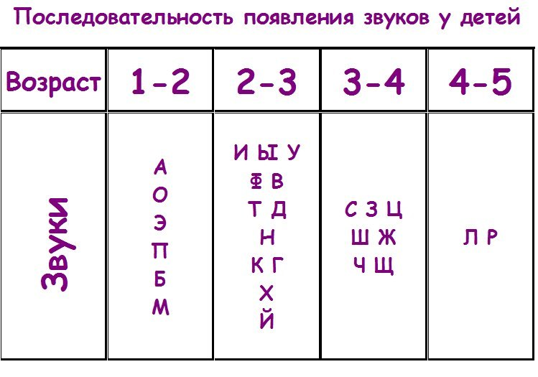

Как распознать отклонение от норм речевого развития у ребенка дошкольного возраста?
Существуют определенные границы норм речевого развития, с помощью которых родитель в силах самостоятельно отследить успешность формирования языковых навыков. Предлагаем вам данные критерии по возрастам.
В 4 ГОДА:
- - используют в речи до 2000 слов;
- - меньше сокращают, переставляют и пропускают слова;
- - отвечают на вопросы, пересказывают хорошо знакомые рассказы и сказки;
- - иногда неверно произносят шипящие и свистящие звуки;
- задают множество вопросов – как простых, так и довольно неожиданных;
- - говорят сложносочиненными и сложноподчиненными предложениями – «Я стукнул Васю, потому что он забрал машинку».

В 3 ГОДА:
- обладают активным словарным запасом из 1000 слов, обычно это глаголы;
- начинают применять множественное число существительных;
- знают основные части тела и могут их показать и назвать;
- используют союзы «если», «когда», «потому что»;
- называют свой пол, имя и возраст;
- понимают рассказанные и прочитанные небольшие сказки и стихи;
- понимают простые вопросы, отвечают на них чаще односложно.

В 5 ЛЕТ:
- - расширяет свой словарь до 2500-3000 слов;
- - может составить рассказ по картинке;
- применяет обобщающие понятия (цветы, дикие животные, обувь, транспорт и т.д.);
- - использует в предложениях все части речи – прилагательные, местоимения, деепричастия, междометия и т.п.;
- - разговаривает на понятном взрослому языке, хотя встречаются и ошибки при ударении, при склонении существительных;
- - чисто произносит все звуки, определяя гласные и согласные, твердые и мягкие.

В 6-7 ЛЕТ:
- используют в речи от 3500 слов;
- - разговаривают образными выражениями, метафорами («радужная улыбка», «мамино счастье»);
- - склоняют все члены предложения по роду, падежу и числу;
- - любят и охотно рассказывают сказки, сочиняют истории, отвечают на вопросы.

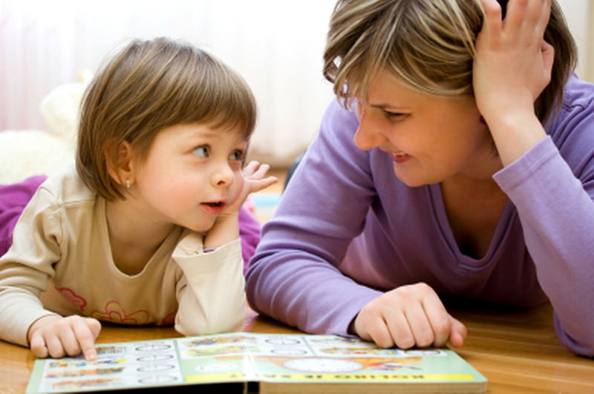

Как распознать отклонение от норм речевого развития у ребенка дошкольного возраста?
Существуют определенные границы норм речевого развития, с помощью которых родитель в силах самостоятельно отследить успешность формирования языковых навыков. Предлагаем вам данные критерии по возрастам.
В 4 ГОДА:
- - используют в речи до 2000 слов;
- - меньше сокращают, переставляют и пропускают слова;
- - отвечают на вопросы, пересказывают хорошо знакомые рассказы и сказки;
- - иногда неверно произносят шипящие и свистящие звуки;
- задают множество вопросов – как простых, так и довольно неожиданных;
- - говорят сложносочиненными и сложноподчиненными предложениями – «Я стукнул Васю, потому что он забрал машинку».

В 3 ГОДА:
- обладают активным словарным запасом из 1000 слов, обычно это глаголы;
- начинают применять множественное число существительных;
- знают основные части тела и могут их показать и назвать;
- используют союзы «если», «когда», «потому что»;
- называют свой пол, имя и возраст;
- понимают рассказанные и прочитанные небольшие сказки и стихи;
- понимают простые вопросы, отвечают на них чаще односложно.

В 5 ЛЕТ:
- - расширяет свой словарь до 2500-3000 слов;
- - может составить рассказ по картинке;
- применяет обобщающие понятия (цветы, дикие животные, обувь, транспорт и т.д.);
- - использует в предложениях все части речи – прилагательные, местоимения, деепричастия, междометия и т.п.;
- - разговаривает на понятном взрослому языке, хотя встречаются и ошибки при ударении, при склонении существительных;
- - чисто произносит все звуки, определяя гласные и согласные, твердые и мягкие.

В 6-7 ЛЕТ:
- используют в речи от 3500 слов;
- - разговаривают образными выражениями, метафорами («радужная улыбка», «мамино счастье»);
- - склоняют все члены предложения по роду, падежу и числу;
- - любят и охотно рассказывают сказки, сочиняют истории, отвечают на вопросы.

Также, существуют четкие временные границы появления звуков речи:

Если вы отметили, что речевое развитие вашего ребенка значительно отстает от примерных ориентиров нормального формирования речи, обязательно обратитесь за помощью к специалисту.

Также, существуют четкие временные границы появления звуков речи:

Если вы отметили, что речевое развитие вашего ребенка значительно отстает от примерных ориентиров нормального формирования речи, обязательно обратитесь за помощью к специалисту.

